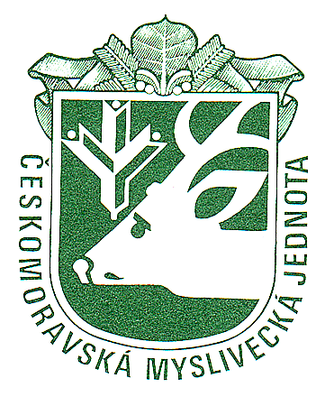
Českomoravská myslivecká jednota, z. s.,
Okresní myslivecký spolek STRAKONICE

IČ 67777694; neplátce DPH
sídlo: Palackého náměstí 1090, 386 01 Strakonice
e-mail: omskus@seznam.cz, ds: eaq46gt
www.myslivost.cz/omsstrakonice
tel. 733 353 149

ve spolupráci s
MS Křtětice

P O Ř Á D A J Í

Podzimní zkoušky pro
ohaře, jezevčíky, teriéry, lovecké slídiče, retrievery a honiče

v sobotu 9. srpna 2025 v honitbě MS Křtětice
Program:
8.00 hod – sraz účastníků: pohostinství Pohorovice 46 – viz mapa.
8.30 hod – zahájení

Podmínky účasti:
- Psi musí mít platnou vakcinaci proti vzteklině a potvrzení o této vakcinaci v souladu s § 4 odst. 1, písm. f) veterinárního zákona. V očkovacím průkazu musí být uvedena doba účinnosti vakcíny. Kromě toho musí být vakcinováni proti psince a parvoviroze (očkovací průkaz a průkaz původu psa s sebou).
- Vůdce musí být myslivecky ustrojen a vybaven pro PZ.
- Vůdce, člen ČMMJ, bude mít zbrojní průkaz, průkaz zbraně, lovecký lístek a členský průkaz ČMMJ.
- Vůdce, nečlen ČMMJ, ale držitel loveckého lístku prokáže povinné pojištění pojistkou pojišťovny
(§ 48, odst. 3, zákona č. 449/1991 Sb. v platném znění).
- Vůdce beze zbraně, či bez uvedených dokladů, musí mít průvodce se zbraní, který splňuje výše uvedené podmínky.
- Ke zkouškám nebudou připuštěni nemocní psi a háravé feny. Pořadatel neručí za škody způsobené psem, za jeho ztrátu nebo úhyn během zkoušek.
- Zkouší se dle platného Zkušebního řádu pro zkoušky lovecké upotřebitelnosti, platného od 1.1.2020 - viz www.myslivost.cz/omsstrakonice, Řádu ochrany zvířat při zkouškách loveckých psů, schváleného ÚKOZ 23.2.2006 pod čj. 37243/2005-11020 a dle pověření MZ ČR č. 1/2020, čj.: 56816/2019-MZE-16233.
- Stanovený poplatek na zkoušky je 2.000,- Kč - členi ČMMJ mají 50% slevu, platí tedy 1000,- Kč. Poplatek musí být uhrazen s podáním přihlášky. Přihláška, za kterou nebyl poplatek zaplacen je neplatná.
- Nečlenové ČMMJ, kteří nemají odpovědnostní a úrazové pojištění se zúčastňují zkoušek na vlastní nebezpečí a zodpovídají za škody, které způsobí.

Rozhodčí: Deleguje OMS ČMMJ Strakonice

Myslivecké kynologii zdar!

za ČMMJ OMS Strakonice

předseda kynologické komise jednatel OMS Strakonice
Milan Blatský Antonín Růžička

MÍSTO SRAZU POHOSTINSTVÍ POHOROVICE 46

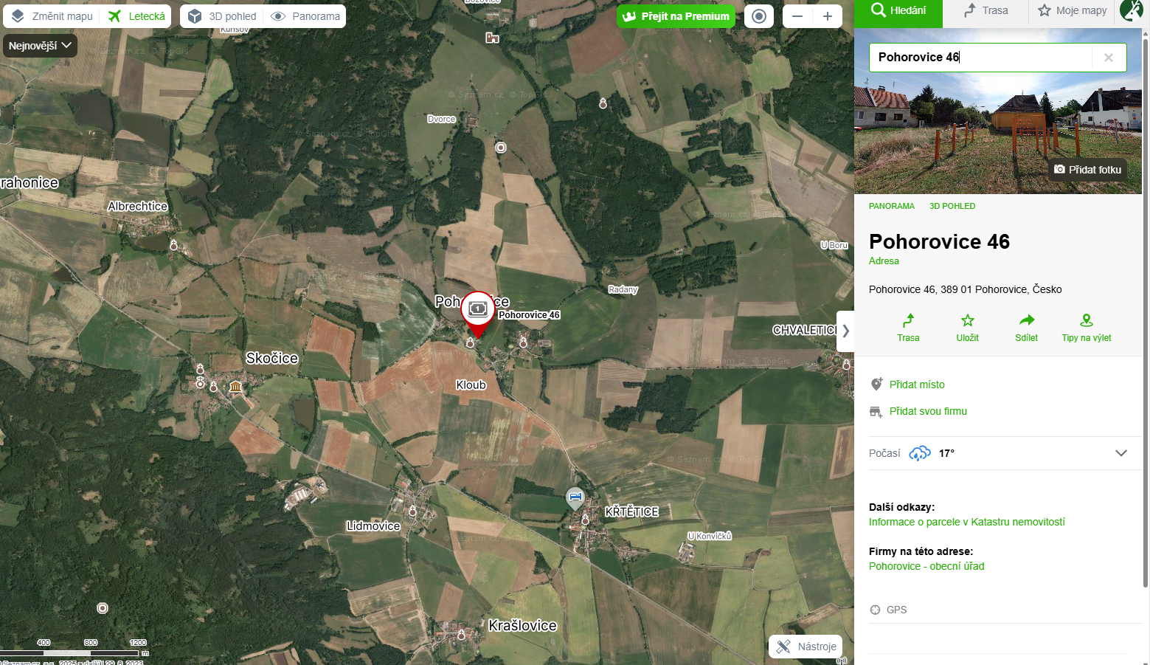

MÍSTO SRAZU POHOSTINSTVÍ POHOROVICE 46

